

Sharif university of technology

Aerospace department

Flight dynamics

# HW series 3

### Ali BaniAsad 96108378

Spring 2020

1399/02/24

سوال اول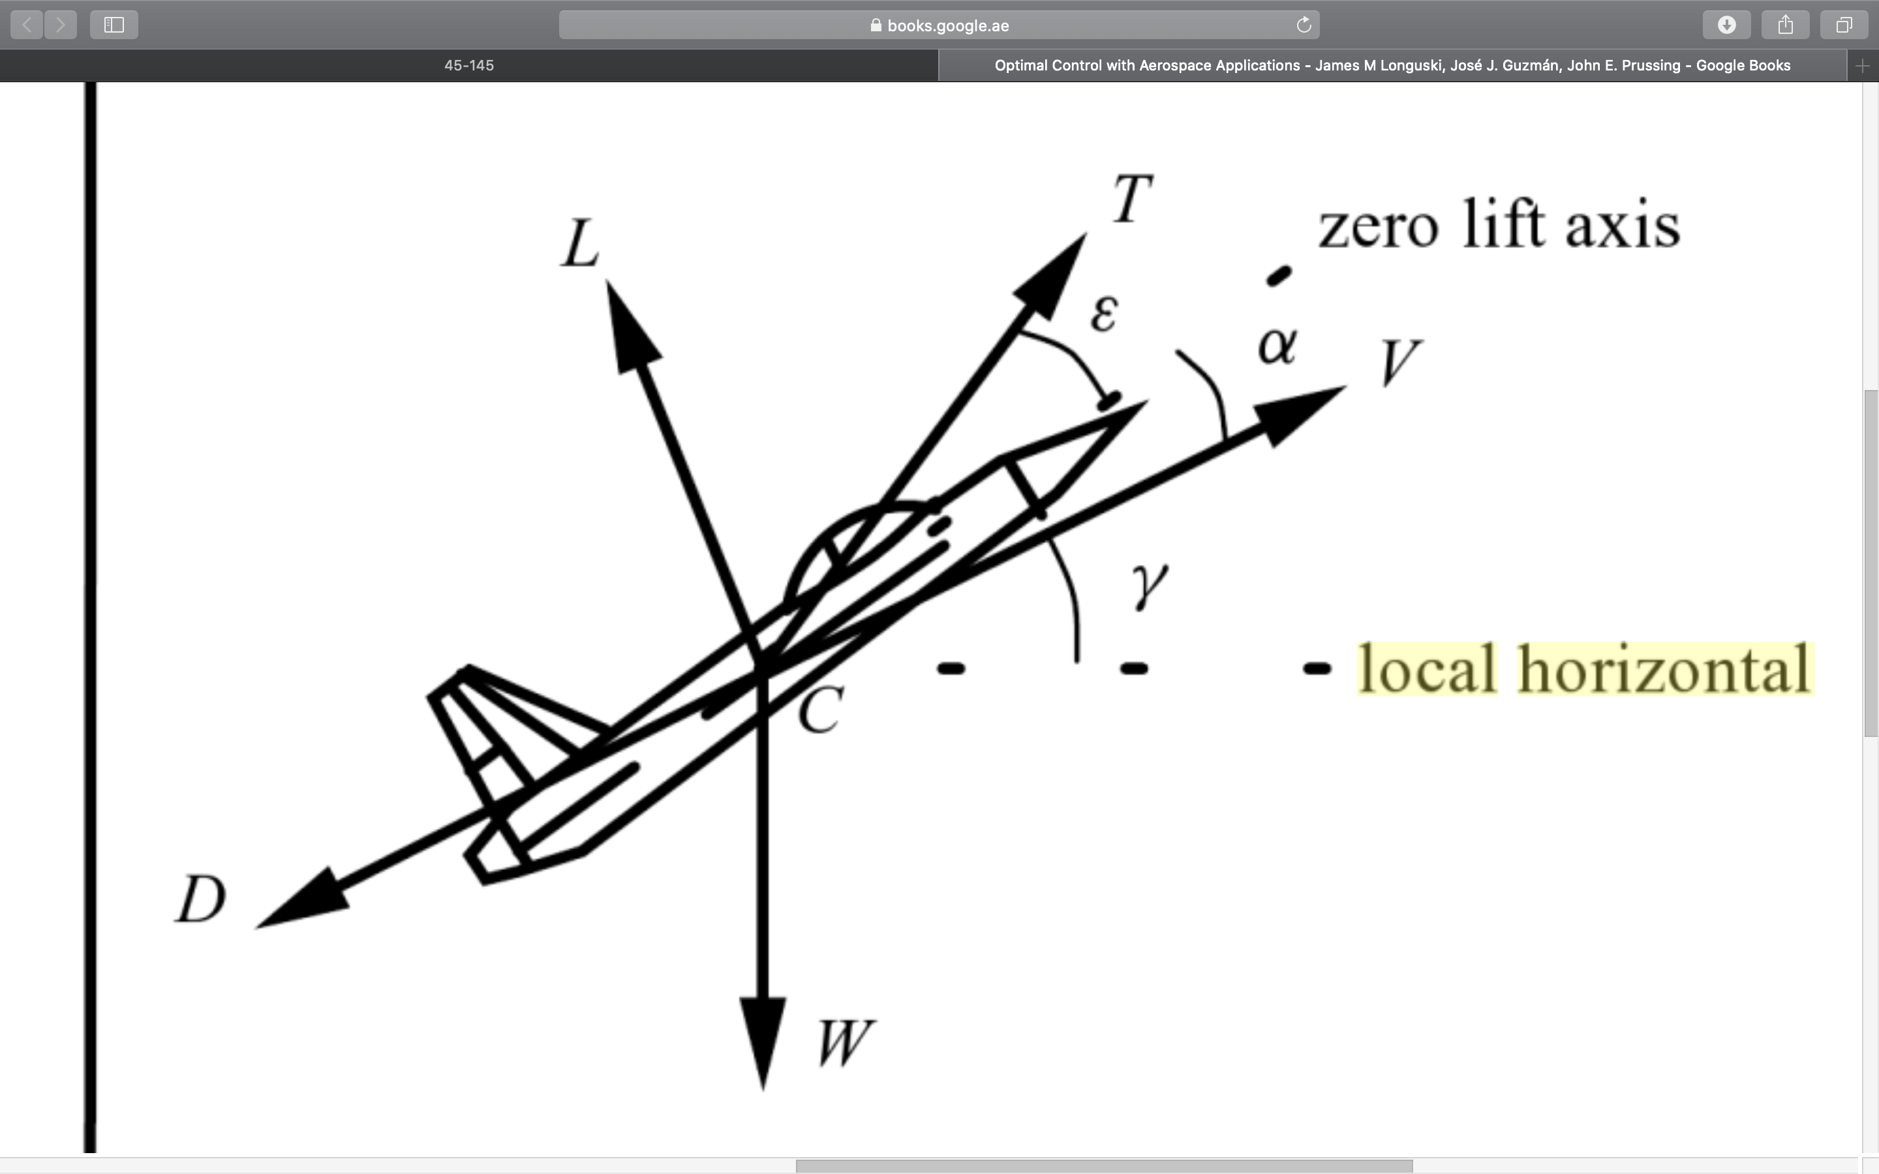

Z

X

معادلات را بر اساس شکل بالا می نویسیم.

از مشتق گرفتن و تساوی قرار دادن به نتایج زیر می رسیم.

که بر اساس معادلات بالا دو جهت آزادی برای حرکت داریم.

سوال دوم

## الف)

در یک پرنده دو نوع درگ داریم

1. Drag due to lift
2. Zero-lift drag

بر اساس نمودار کتاب(figure 1) داریم:

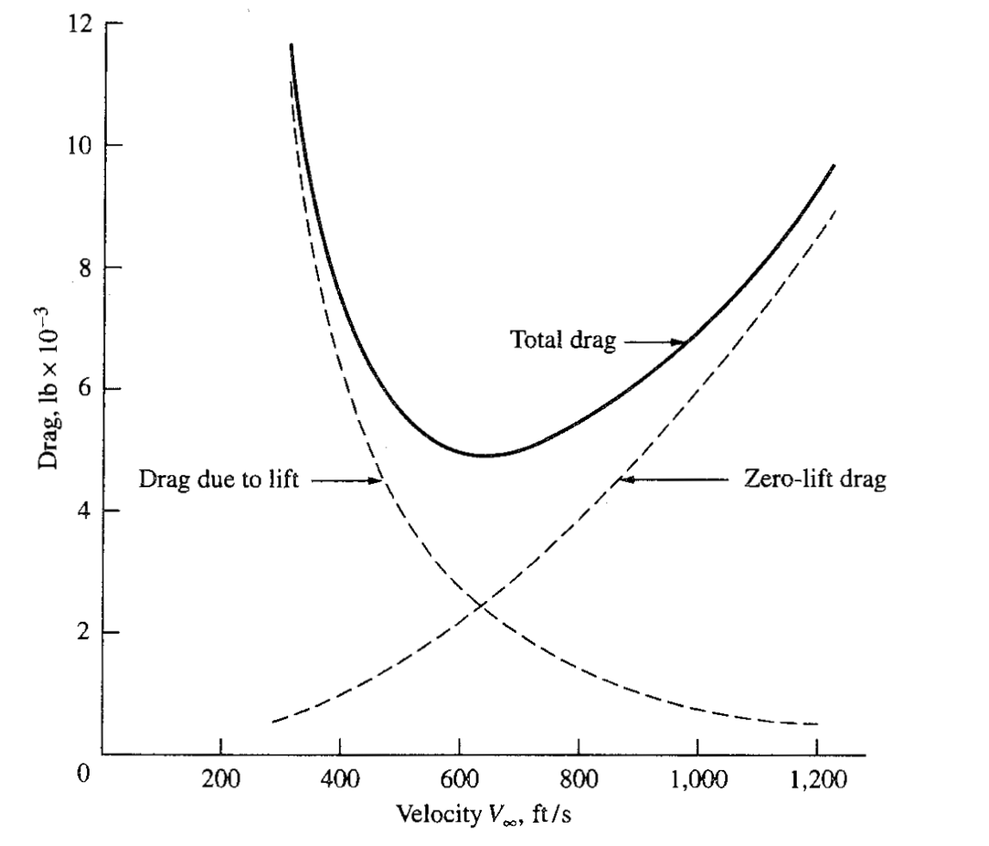

Figure 1

Drag کل شامل جمع این دو درگ است از روی نمودار مشخص است که درگ ابتدا با افزایش سرعت کم می شود سپس زیاد می شود.

بر اساس فرمول ها نیز داریم:

بر اساس معادلات بالا همواره ثابت است و با افزایش سرعت زیاد می شود که در نمودار(figure 1) نشان داده شده است. از طرفی با افزایش سرعت مقدار کاهش می یابد از طرفی چون سرعت کاهش از سرعت بیشتر است پس این نوع درگ نیز کاهش میابد که در نمودار(figure 1) نشان داده شده است.

## ب)

برای قسمت چپ طبق نمودار(figure 2) داریم:

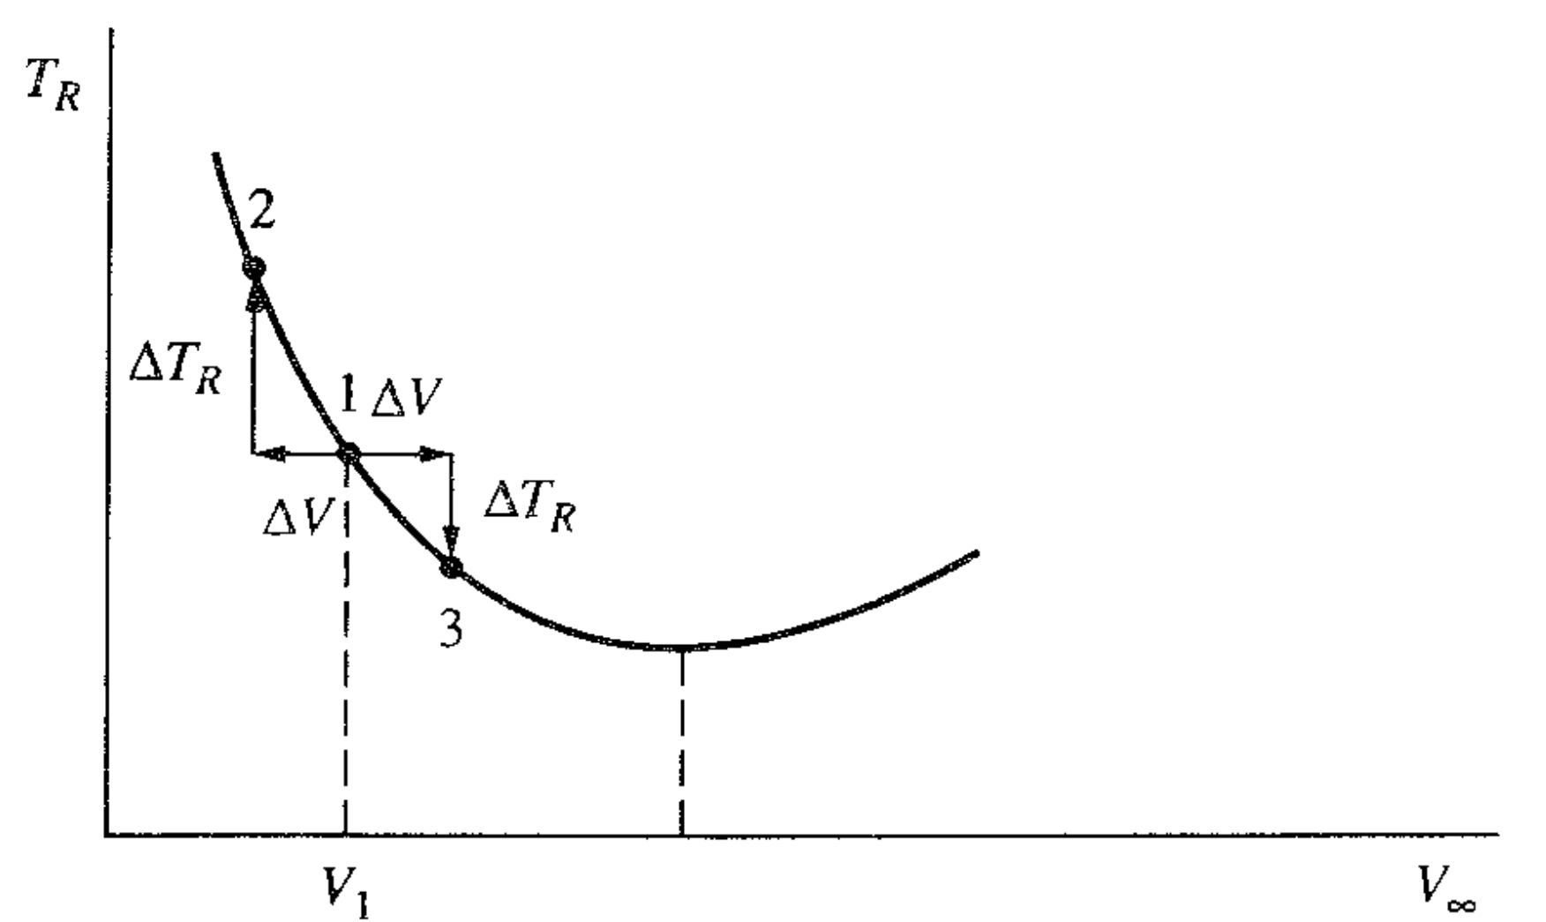

Figure 2

برای حالت یک اگر از مقدارش بر روی نمودار بیشتر شود کمتر می شود پس سرعت زیاد می شود، روند قبل ادامه می یابد و از حالت تعادل خارج می شود. برای حالت دوم اگر از مقدارش بر روی نمودار کمتر شود زیاد می شود پس سرعت کم می شود، روند قبل ادامه می یابد و از حالت تعادل خارج می شود.

برای قسمت راست طبق نمودار(figure 3) داریم:

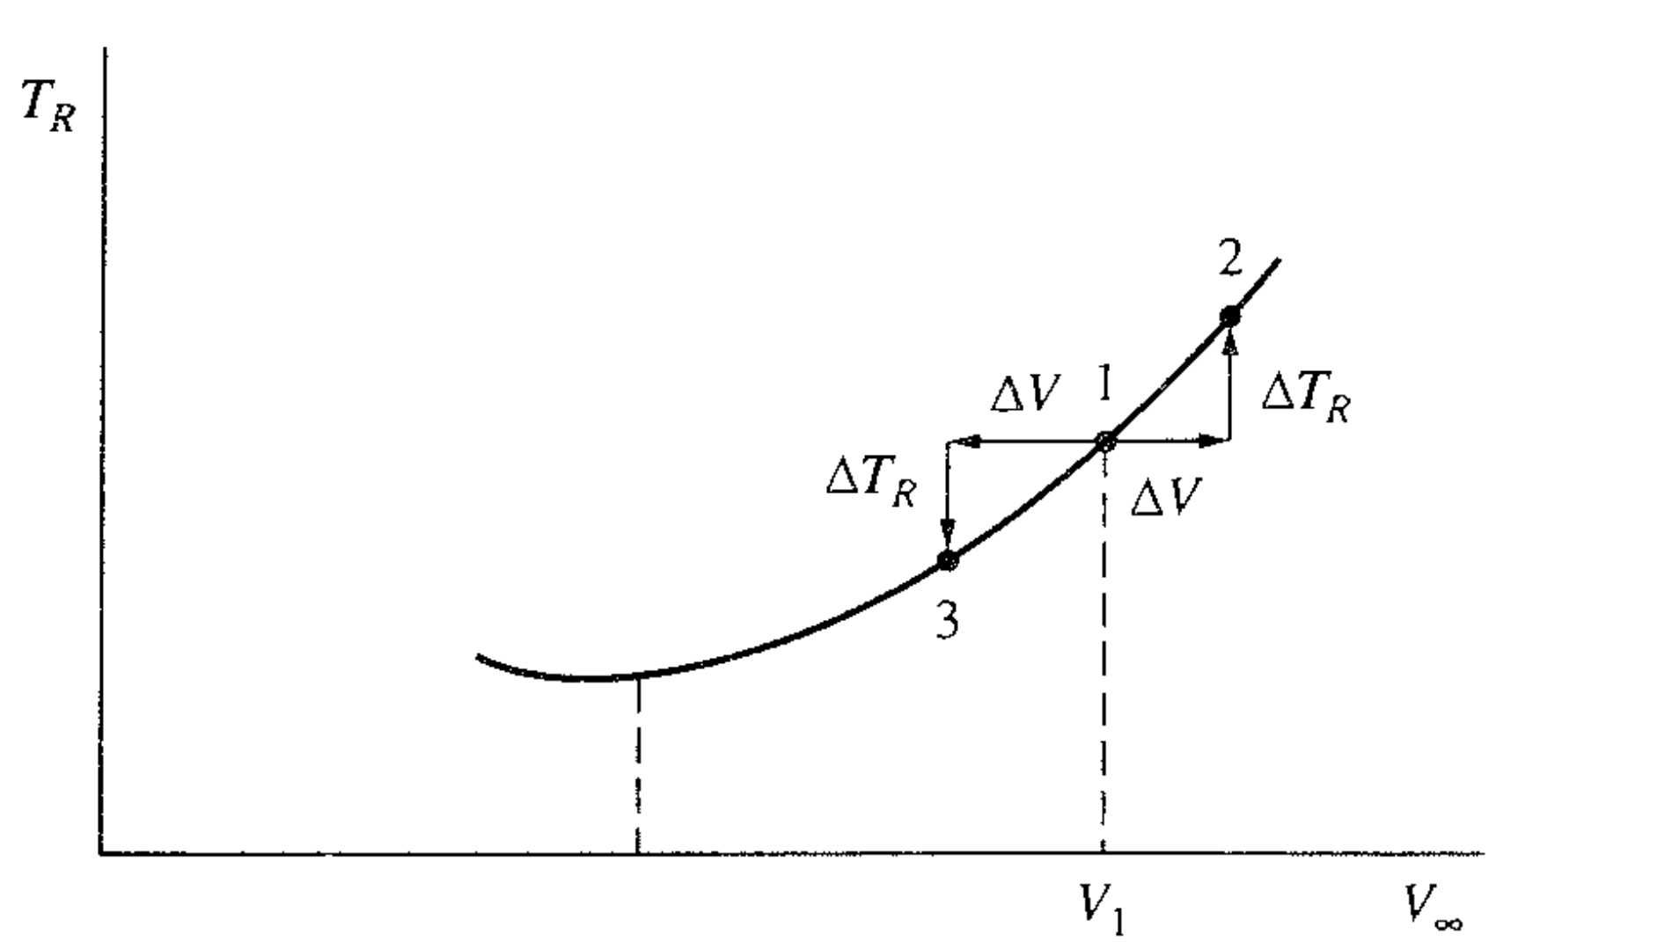

Figure 2

برای حالت یک اگر از مقدارش بر روی نمودار بیشتر شود زیاد می شود پس سرعت کم می شود، روند قبل ادامه می یابد و به حالت تعادل بر می گردد. برای حالت یک اگر از مقدارش بر روی نمودار کمتر شود کاهش می شود پس سرعت زیاد می شود، روند قبل ادامه می یابد و به حالت تعادل بر می گردد.

## ج)

می دانیم که و تابعی از زاویه حمله و شکل پرنده هستند.

پس با توجه به مطالب بالا همواره تابعی از زاویه حمله () است پس همواره در یک زاویه حمله () خاصی قرار دارد پس ربطی به فاز های پروازی ندارد.

بر اساس بالا همواره در یک زاویه حمله () خاصی قرار دارد پس هر گاه در این زاویه حمله قرار گیر بر اساس فاز پروازی و وزن هواپیما متغیر است. بر اساسی مقدار lift تولیدی می توان را بدست آورد و تابعی از lift بدست آورد.

سوال سوم

## الف)

برای موتور توربوفن رابطه تراست بر حست چگالی (ارتفاع) به صورت است. از طرفی در ارتفاع های بالاتر کاهش میابد از طرفی چون اردر کاهش تراست کمتر از است پس سرعت افزایش می یابد.

اما در موتور های توربوجت رابطه تراست بر حست چگالی (ارتفاع) به صورت است. که برحسب مقدار m ماکسیموم سرعت کاهش یا افزایش می کند. اگر m بیشتر از یک باشد که در توربوجت اکثرا بیشتر است کاهش میابد اما اگر کمتر از یک باشد مانند توربوفن افزایش می یابد.

## ب)

خیر. به این علت که وقتی نزدیک به می شویم جواب غلطی به ما می دهد. در پسای قطبی سهموی درگ ناشی از حرکت در نزدیکی سرعت صوت و shock wave ها در نظر نمی گیریم.

سوال چهارم

## الف)

افزایش ارتفاع معمولا به کاهش نرخ اوجگیری() می انجامد. بر اساس معادله زیر:

همه‌ی قسمت های معادله بالا با ارتفاع رابطه دارند. رابطه Thrust با ارتفاع بستگی به نوع موتور دارد. برای موتور های Turbojet و Turbofan با افزایش ارتفاع در ثابت کاهش می یابد.

برای هواپیما با افزایش ارتفاع کاهش می یابد. به طور کلی با در نظر گرفتن تمامی رابطه ها با افزایش ارتفاع نرخ اوجگیری() کاهش می یابد.

## ب)

خیر. در محاسبات ممکن است که . در اینجور مواقع از نظر تئوری نمی توان به رسید.

سوال پنجم

## الف)

In altitude 10km:

In sea level:

با فرض اینکه تغییرات وزن هواپیما در دو ارتفاع ناچیز است معادلات را می نویسیم.

چون همواره با ارتفاع ثابت است پس تراست لازم تغیری نمی کند اما به دلیل تغییر چگالی محیط تغییر می کند پس سرعت تغییر می کند.

in altitude 10km > in sea level

## ب)

In altitude 10km:

In sea level:

## ج)

In altitude 10km:

In sea level:

## د)

In altitude 10km:

## ه)

برای حرکت در بیشترین ارتفاع نیاز به کمترین تراست داریم که در رخ می دهد.

## و)

In sea level:

سوال ششم

## الف)

Density in sea level:

Density in 5000 ft altitude:

For , :

## ب)

با فرض اینکه

In sea level:

In altitude 5000ft:

## ج)

از روی حل معادله بالا و حذف جواب های نامربوط به جواب های زیر می رسیم.

In sea level:

In altitude 5000ft:

سوال هفتم

We solve this in:

با مساوی قرار دادن دو معادله و حل عددی جواب با تقریب و بدست می آید

نمودار به صورت زیر است.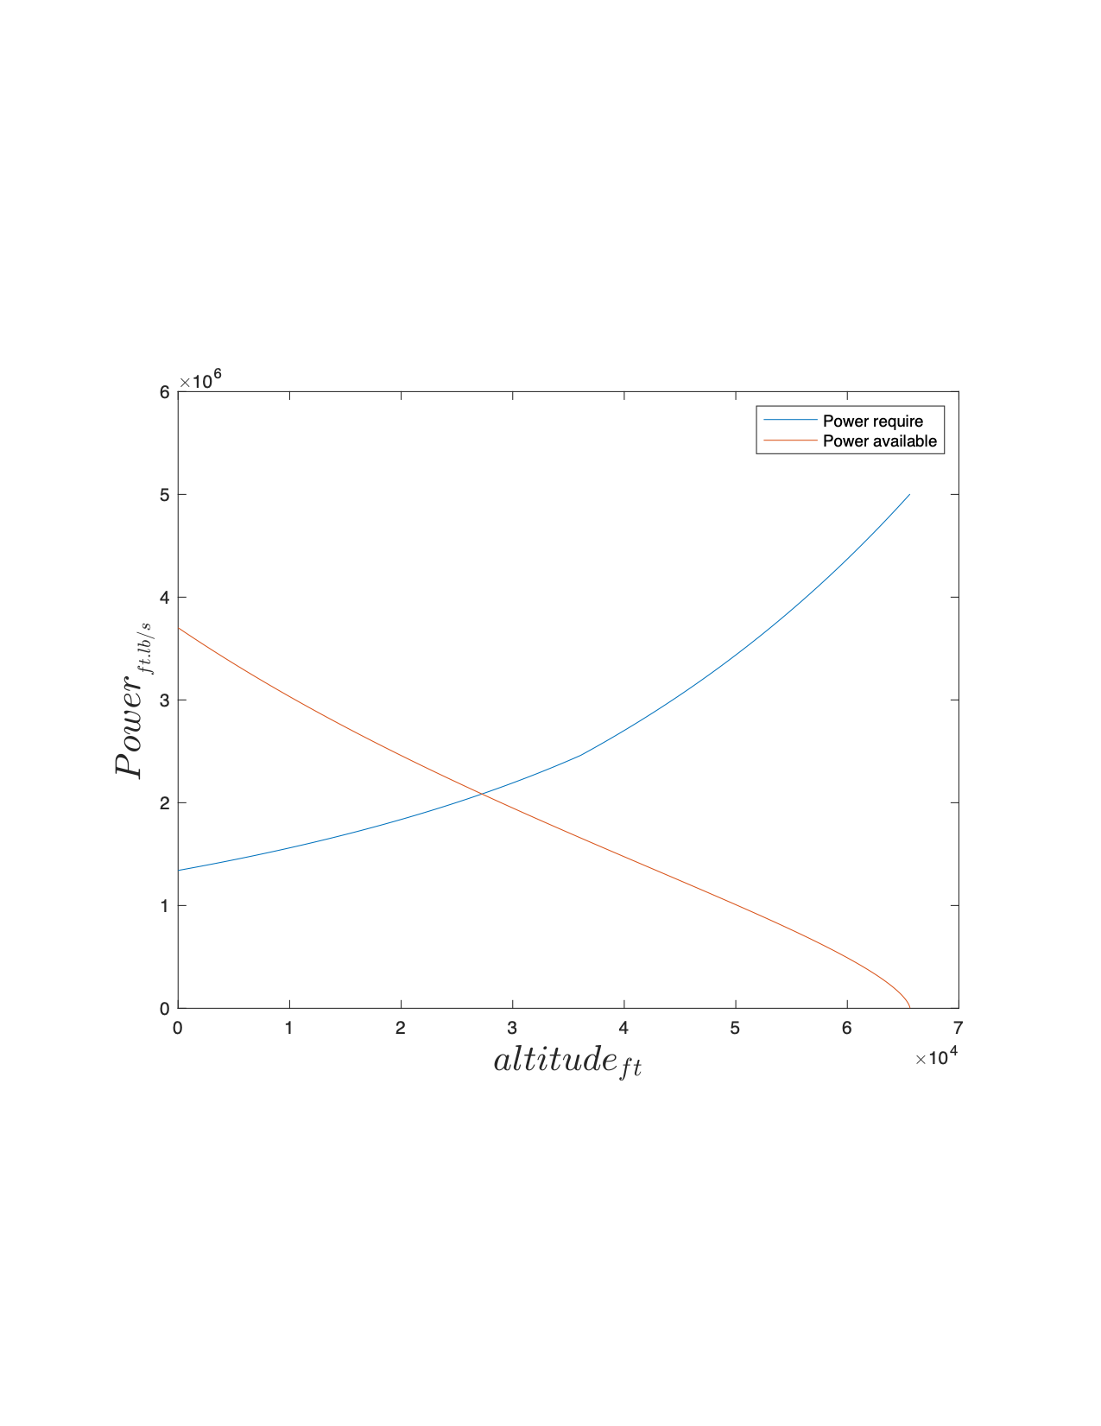

سوال هشتم

## الف)

In sea level:

بر اساس حل معادله MATLAB داریم:

## ب)

بر اساس روش سوال قبل استفاده می کنیم.

ما فرض می کنیم که در پرواز می کنیم داریم.

## ج)

با فرض اینکه به ازا 700 متر در راستای افقی 100 متر در راستای عمودی پرواز می کند پس

پس به مانع برخورد می کند.

سوالات کامپیوتری

### سوال اول

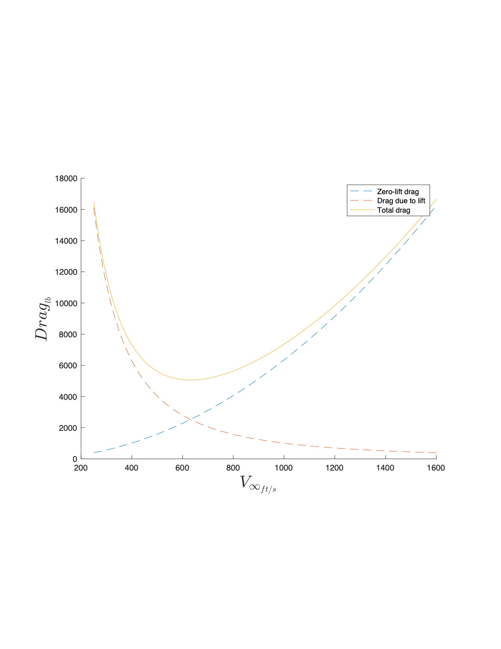

Figure 5.5

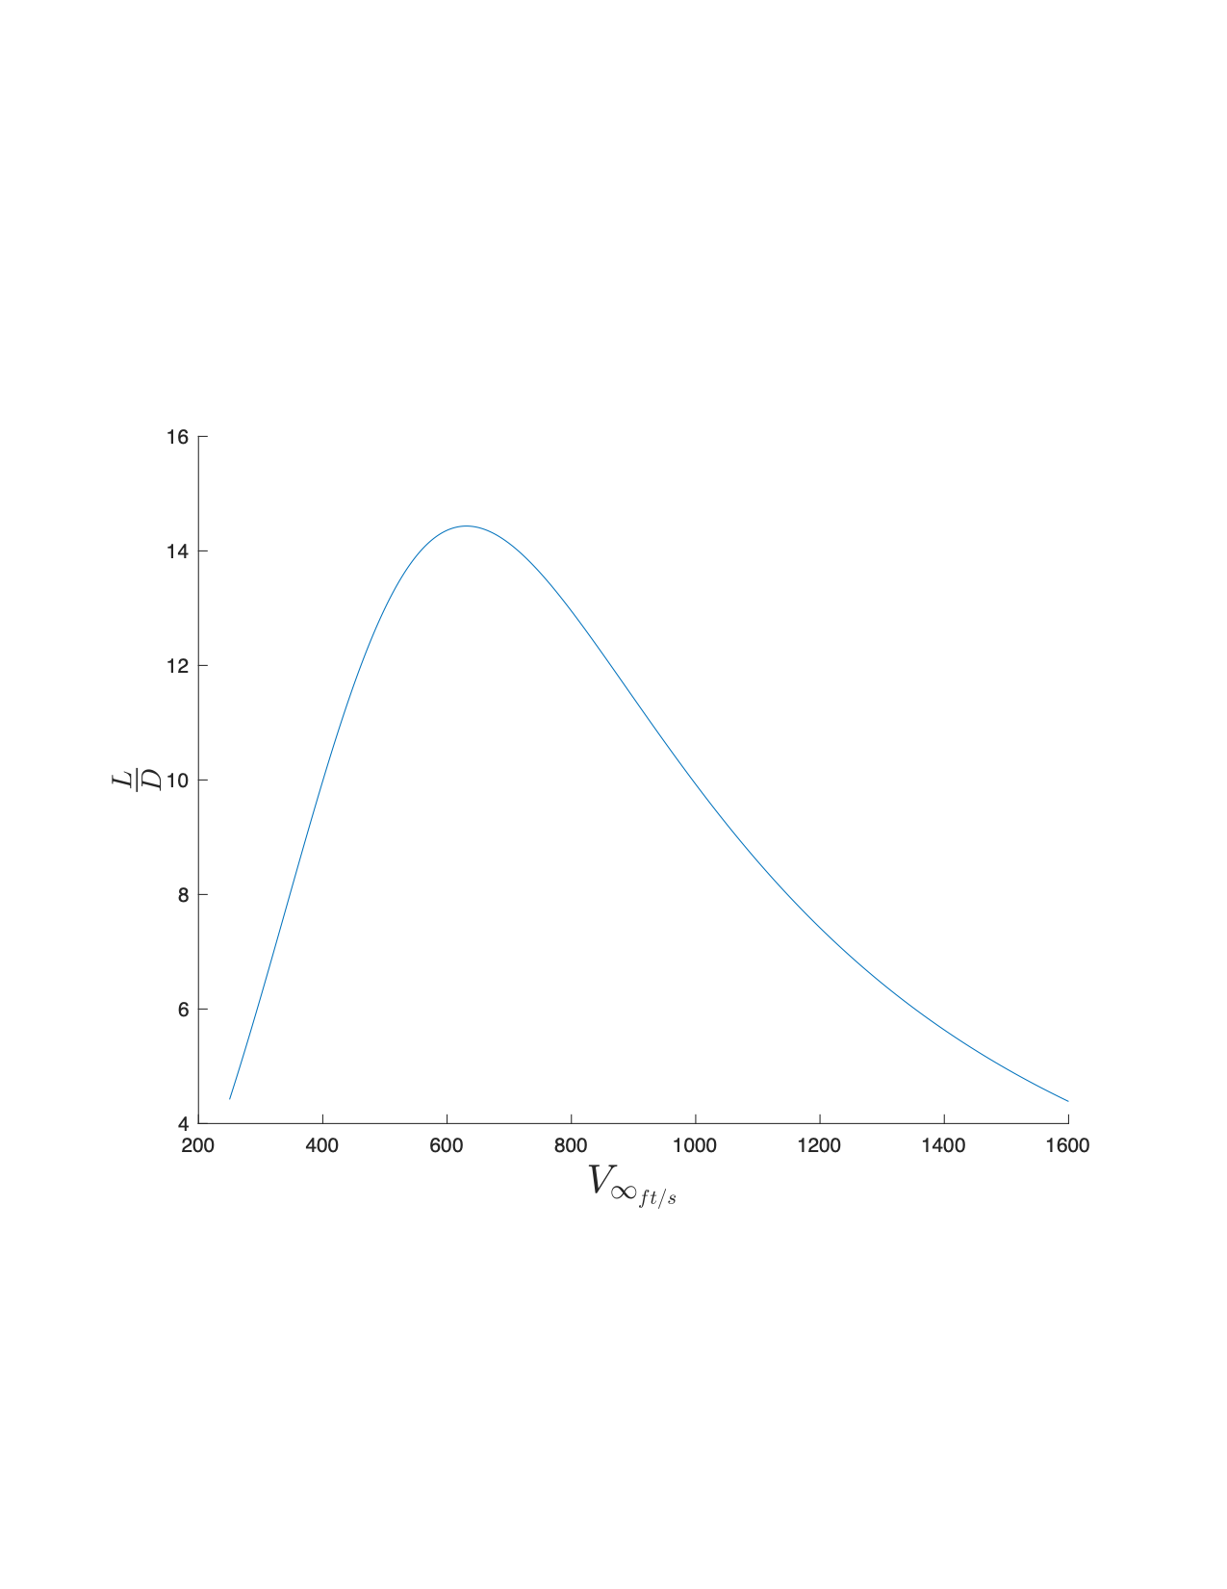

Figure 5.8

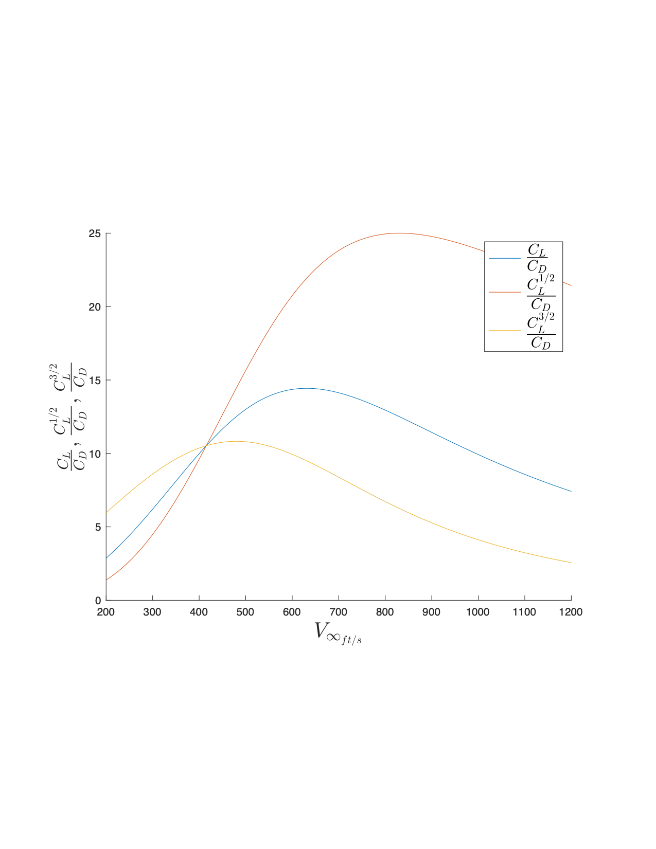

Figure 5.11

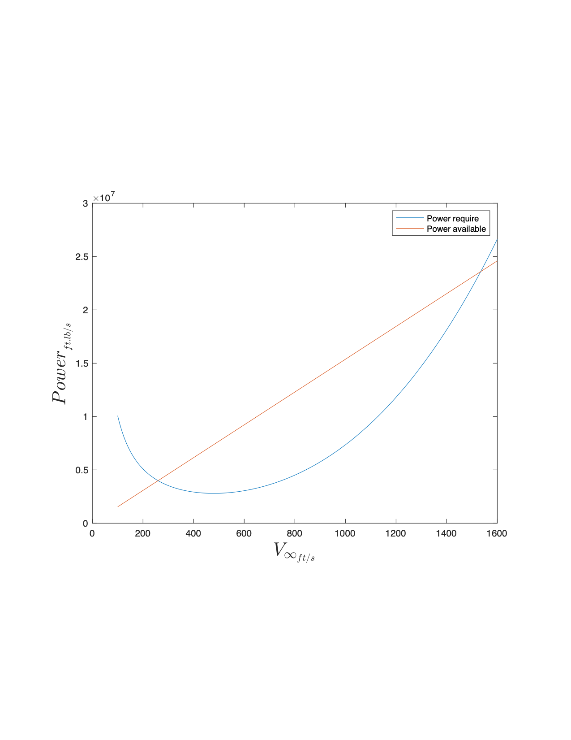

Figure 5.20

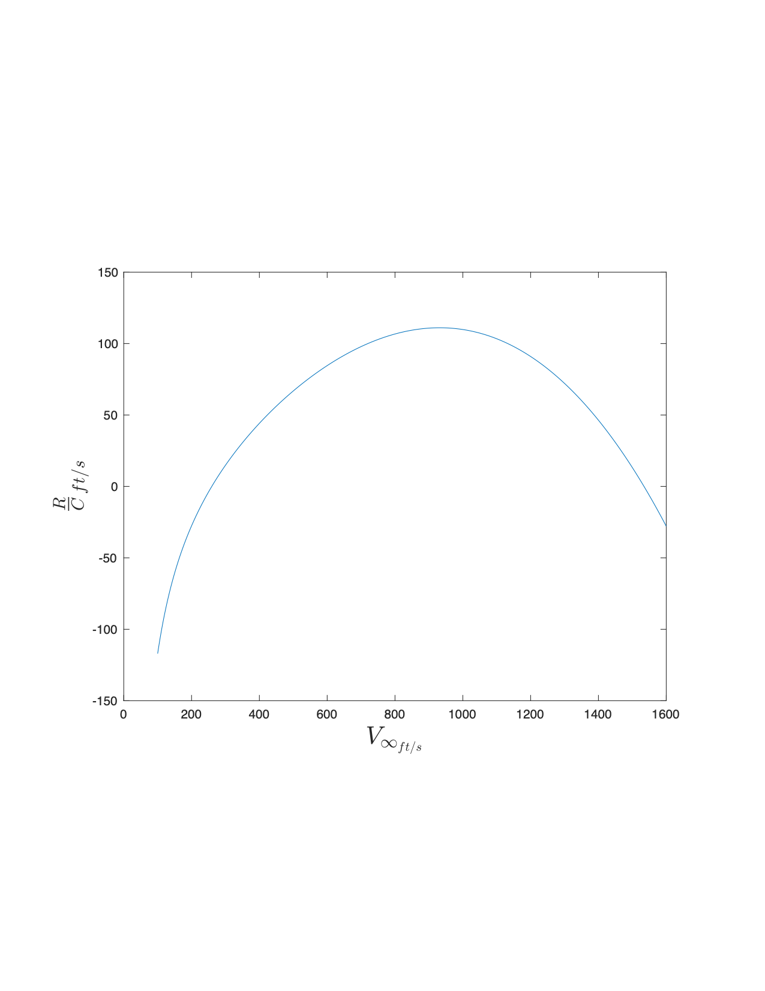

Figure 5.37